Внеклассное мероприятие по математике.
«По тропинкам математики»

Цель:
1. развитие познавательной активности учащихся,
повышение мотивации обучения путем использования дидактических игр,
- формирование умения работать в парах и микрогруппах.
- расширение знаний по предмету;
- формирование творческих способностей: логического мышления, рациональных способов решения задач, смекалки;
- содействие воспитанию коллективизма и товарищества, культуры чувств (ответственности, чести, долга).
- развития интереса к предмету.
Оборудование: проектор, карточки, эмблемы, презентация, магнитофон.
Участники: 5 класс и 6 класс
Учитель:
Добрый день, мои друзья!
Конкурс открываю я.
Здесь сидят не папы, мамы-
Очень строгое жюри.
Жюри:___________________________________________
Команда «Квадрат» и «Круг»

Приветствие команды «Круг»

Учитель:
Итак, я конкурс начинаю,
Всем успехов я желаю.
В туре первом мы узнаем,
Кто же лучше вычисляет?
Я задачки прочитаю.
Кто быстрее сосчитает?
I тур
Задача 1
Чему равно произведение всех цифр?
Задача 2
Как называются компоненты при вычитании ?
Задача 3
Как называется четырехугольник у которого все стороны равны?
Задача 4
Сколько кг в половине центнера ?
Задача 5
Сколько минут в четверти часа ?
Задача 6
Сколько метров составляет половина километра ?
Задача 7
Как называется часть прямой , соединяющая две точки ?
Задача 8
Как найти площадь прямоугольника ?
II Тур
Учитель:
Тур второй мы начинаем,
Шуточные задачи:
Задача 30 баллов

- Шла старушка в Москву и навстречу ей 3 старика. Сколько человек шло в Москву?

- Задача 40 баллов.
К 7 прибавить 5. Какой ответ верен: «одиннадцать» или «адиннадцать»?

- Задача 20 баллов.
Двое играли в шахматы 4 часа. Сколько времени играл каждый?

- Задача 10 баллов.
Сколько горошин может войти в стакан?

Пословицы:
- 10 баллов.
…. одного не ждут

20 баллов.
Обещанного … года ждут

30 баллов
…раз отмерь,
… раз отрежь.

40 баллов.
За … зайцами погонишься, ни … не поймаешь

Ребусы:
10 баллов
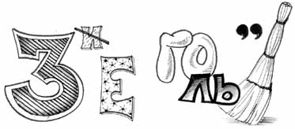
20 баллов



30 баллов
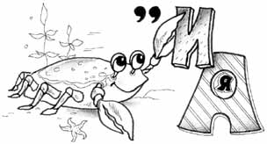

40 баллов
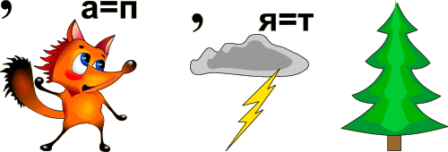

III тур
Третий тур мы начинаем,
Капитанов приглашаем.

Конкурс капитанов:
1. В одной семье у каждого из трёх братьев есть сестра. Сколько детей в семье?
2. Петух, стоя на одной ноге, весит 5 кг. Сколько он будет весить, если встанет на две ноги?
3. Как называется 1/60часа ?
4. Как называется десятая часть тонны ?
4 тур
Учитель:
Вы, ребята, все устали,
Много думали, считали.
Отдохнуть уже пора!
И четвёртый тур игра!
1. «Каждой руке -свое дело»
Правая рука чертит окружность, левая –треугольник.
2. Нарисовать из цифр человека.
3. Кто быстрее впишет в клетки нужные цифры:
⁭⁭⁭-⁭⁭=1
3 | 4 |  | 9
9 | 16 | 49

Подведение итогов игры.
Учитель:
Вот закончилась игра,
Результат узнать пора .

Жюри объявляет результаты.
Звучит музыка «Чему учат в школе»

